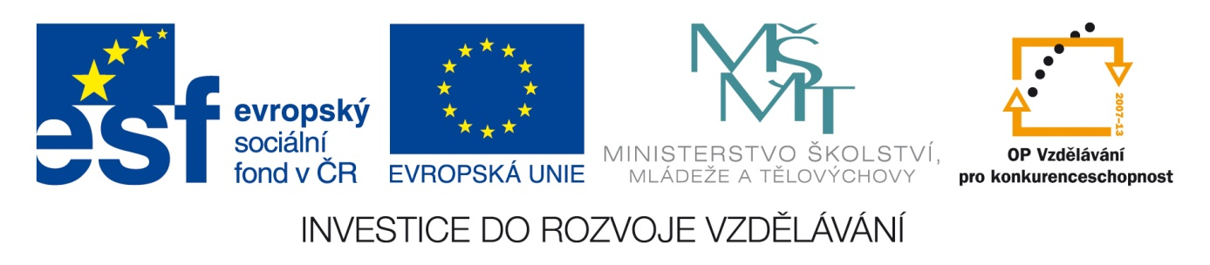

NÁZEV ŠKOLY: | Základní škola a mateřská škola Bohdalov
ČÍSLO PROJEKTU: | CZ.1.07/1.4.00/21.3806
ŠABLONA: | IV/2
TÉMATICKÝ OKRUH: | Matematika a její aplikace, Geometrie v rovině a prostoru
ROČNÍK: | 8.
NÁZEV MATERIÁLU: | VY_42_INOVACE_16_4M-Kružnice1
AUTOR: | Mgr. Markéta Chlubnová
DATUM TVORBY: | Prosinec 2013
OVĚŘENÍ: | 4. 12. 2013
ANOTACE: | Učební pomůckou je pracovní list, který je určen k vytisknutí pro každého žáka. Žáci formou samostatné práce (případně s pomocí pedagoga) řeší 10 úkolů - vzájemná poloha přímky a kružnice.

VZÁJEMNÁ POLOHA PŘÍMKY A KRUŽNICE – pracovní list

- Rozhodněte podle obrázku, které uvedené přímky jsou sečny, tečny nebo vnější přímky:
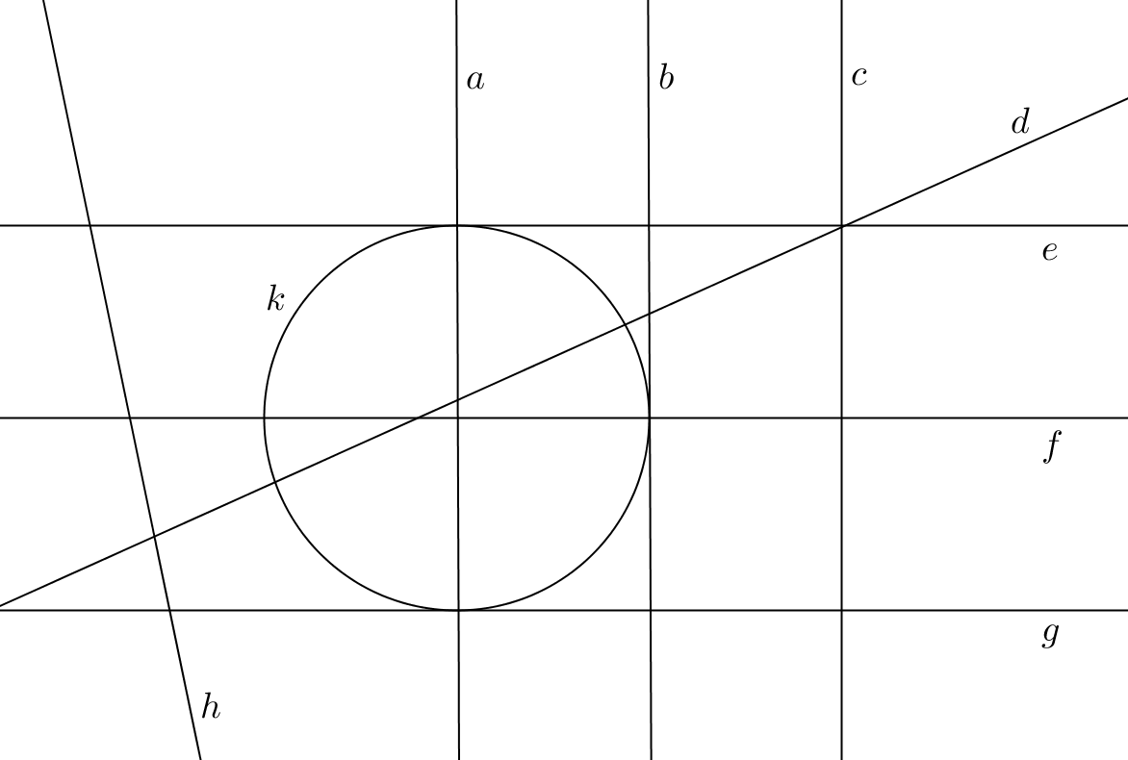
a –
b –
c –
d –
e –
f –
g –
h –

- Je dána kružnice k(S; 30 mm) a přímka c. Určete, jaká je vzájemná poloha přímky a kružnice je-li:
  - vzdálenost bodu S od přímky c rovna 27 mm přímka c je . . . . . . . . . . . . . . .
  - vzdálenost bodu S od přímky c rovna 30 mm přímka c je . . . . . . . . . . . . . . .
  - vzdálenost bodu S od přímky c rovna 0 mm přímka c je . . . . . . . . . . . . . . .
  - vzdálenost bodu S od přímky c rovna 42 mm přímka c je . . . . . . . . . . . . . . .

- Sestrojte tečnu t kružnice k v bodě T:  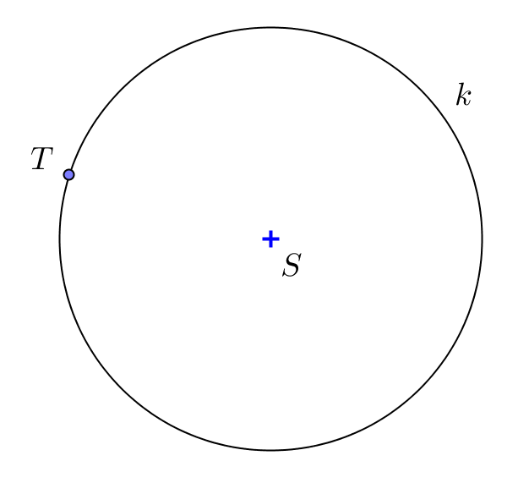 | - Sestrojte kružnici k se středem S, tak aby přímka t byla tečnou kružnice k:  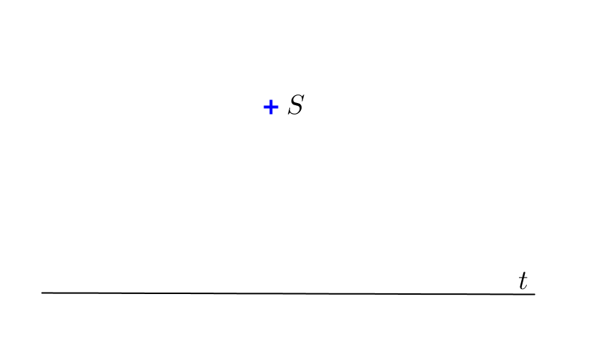

- Je dána přímka t a bod T, T ϵ t. Sestrojte kružnici k (S; 15 mm) tak, aby přímka t byla její tečnou v bodě dotyku T:  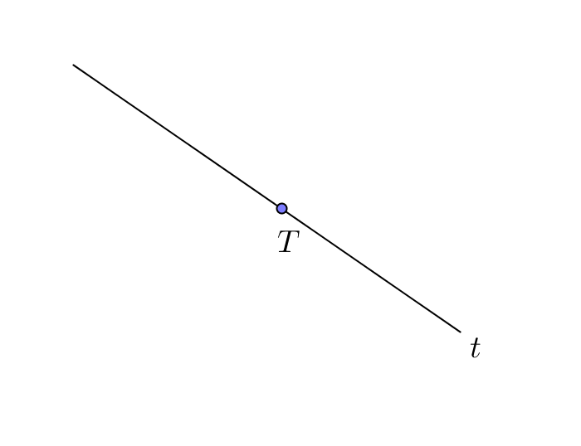 | - Sestrojte tečnu t kružnice k, která je rovnoběžná s přímkou m:  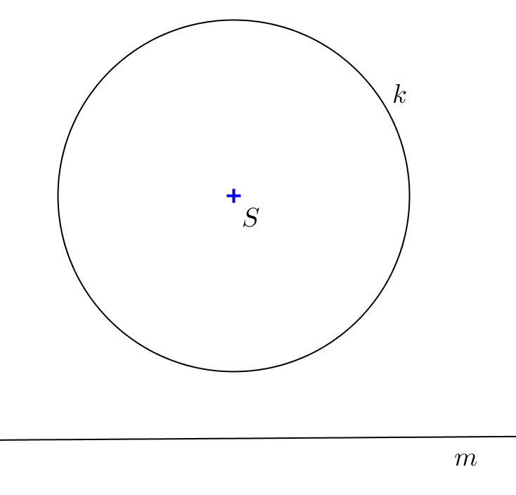
- Sestrojte tečnu t kružnice k, která je kolmá na přímku n:  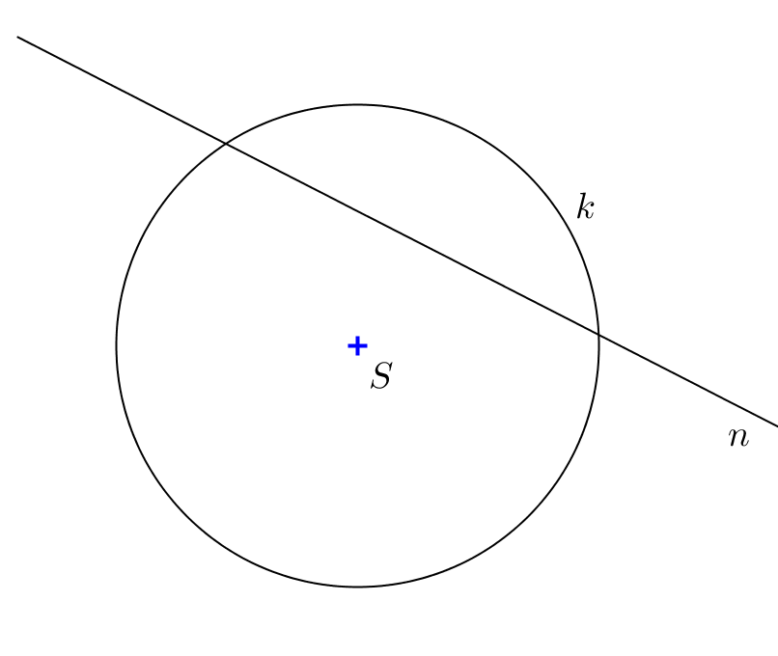 | - Jsou dány rovnoběžné přímky x, y. Sestrojte kružnici k, tak aby přímky x,y byly tečnami kružnice k:  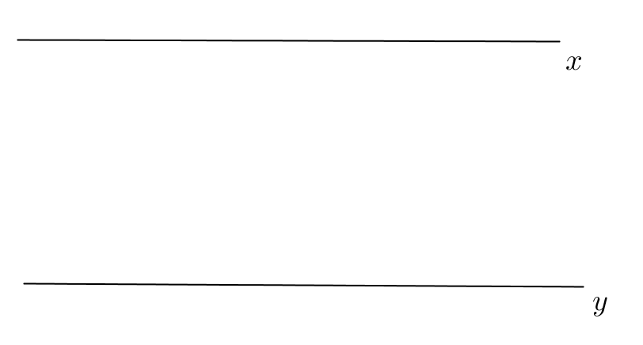
- Je dán ostrý úhel CVD. Sestrojte kružnici k tak, aby ramena úhlu byly tečnami kružnice k:  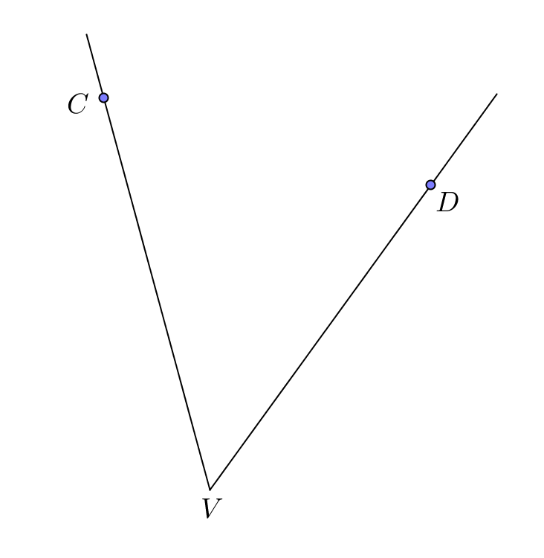 | - Sestrojte tečnu q kružnice k, která svírá s přímkou t úhel 40°:  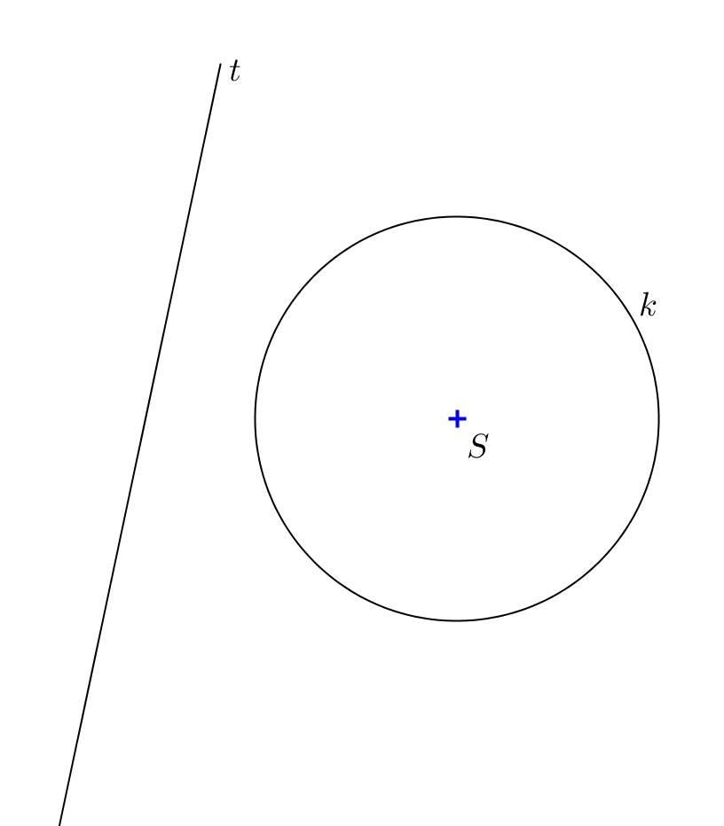
ŘEŠENÍ:
- Rozhodněte podle obrázku, které uvedené přímky jsou sečny, tečny nebo vnější přímky:
a – sečna
b – tečna
c – vnější přímka
d – sečna
e – tečna
f – sečna
g – tečna
h – vnější přímka

- Je dána kružnice k(S; 30 mm) a přímka c. Určete, jaká je vzájemná poloha přímky a kružnice je-li:
  - vzdálenost bodu S od přímky c rovna 27 mm přímka c je sečna
  - vzdálenost bodu S od přímky c rovna 30 mm přímka c je tečna
  - vzdálenost bodu S od přímky c rovna 0 mm přímka c je sečna
  - vzdálenost bodu S od přímky c rovna 42 mm přímka c je vnější přímka

- Sestrojte tečnu t kružnice k v bodě T:  t | - Sestrojte kružnici k se středem S, tak aby přímka t byla tečnou kružnice k:  k  T

2 řešení
- Je dána přímka t a bod T, T ϵ t. Sestrojte kružnici k (S; 15 mm) tak, aby přímka t byla její tečnou v bodě dotyku T:  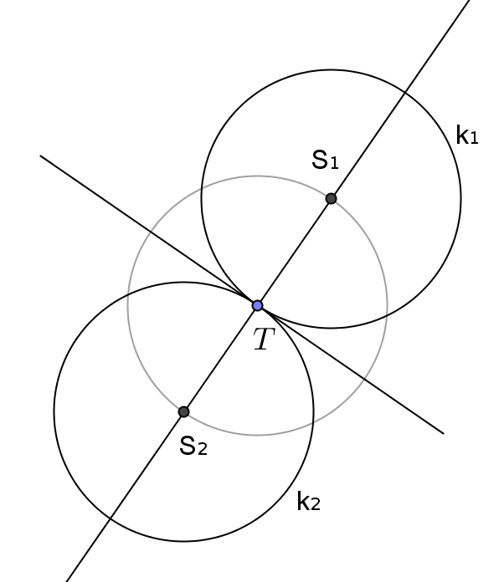 | - Sestrojte tečnu t kružnice k, která je rovnoběžná s přímkou m:  2 řešení  T₁  t₁  T₂  t₂
- Sestrojte tečnu t kružnice k, která je kolmá na přímku n:  T₁  T₂  t₂  t₁ | - Jsou dány rovnoběžné přímky x, y. Sestrojte kružnici k, tak aby přímky x,y byly tečnami kružnice k:  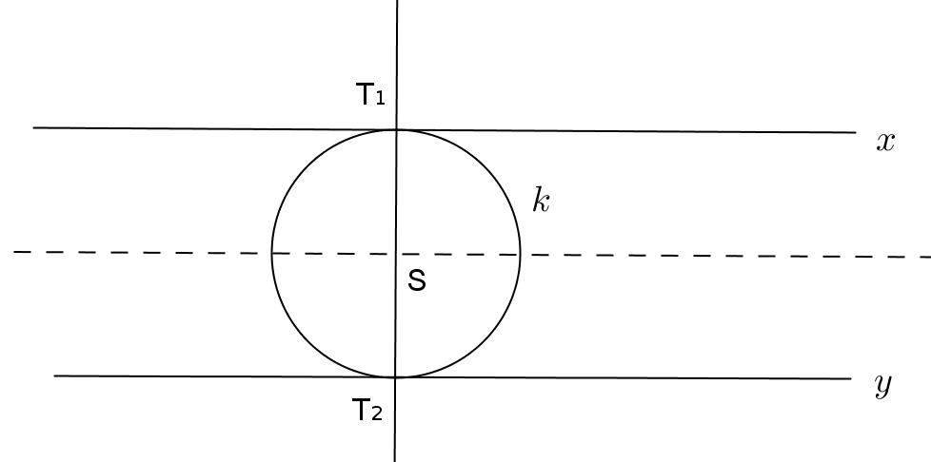  mnoho řešení
- Je dán ostrý úhel CVD. Sestrojte kružnici k tak, aby ramena úhlu byly tečnami kružnice k:  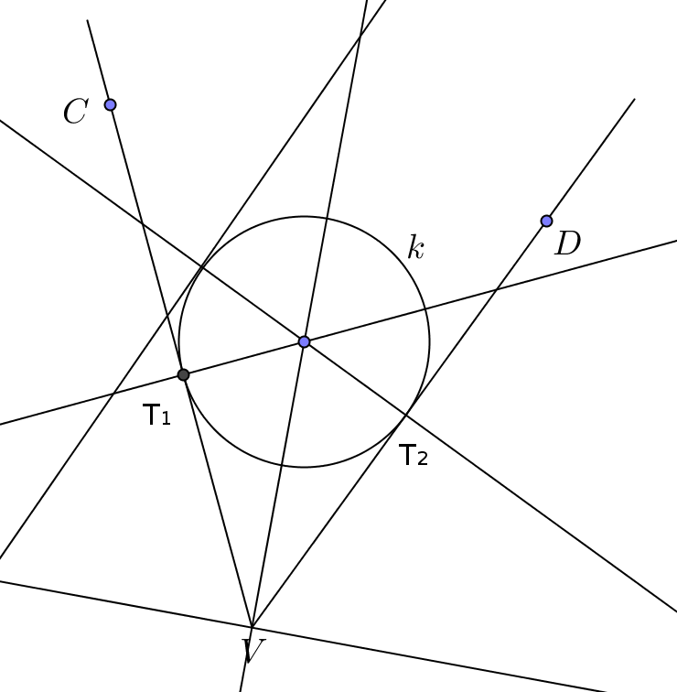  mnoho řešení | - Sestrojte tečnu t kružnice k, která svírá s přímkou z úhel 40°:  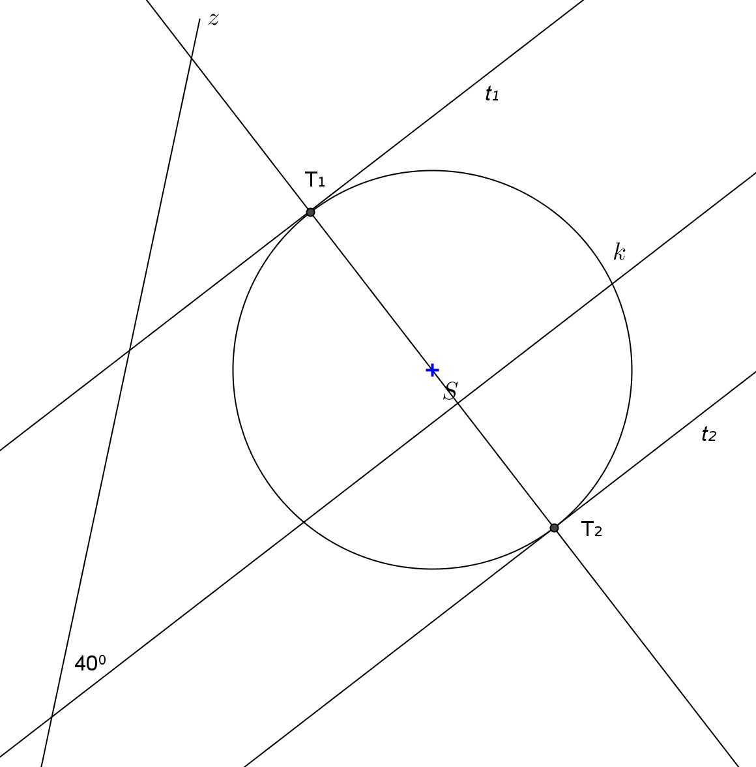  4 řešení
CITACE A ZDROJE:
Autorem materiálu a všech jeho částí, pokud není uvedeno jinak, je Mgr. Markéta Chlubnová.

